195 KERKRADE 9,6 km
www.wandelgidszuidlimburg.com

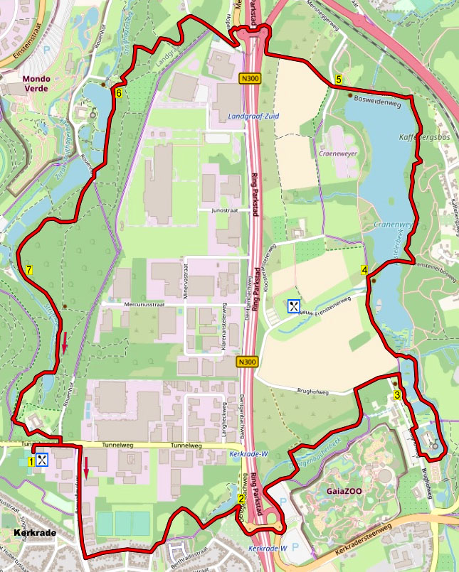

Diese schöne Wanderung mit einigen leichten Steigungen geht zu den Schlössern Erenstein und Strijthagen sowie durch das Naturgebiet Strijthagerbachtal und das Ansteltal, worin der einzige Staudamm der Niederlande liegt. Also wiederum eine Kombination aus Kultur und Natur.

GPS-Abstand 9600 m, Laufzeit 2 St. und Höhenunterschied 50 m.

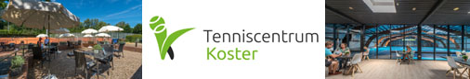

Startpunkt: Tenniscentrum Koster, Tunnelweg 86, Kerkrade. Tel: 045-2002252.
Parkplatz.

Autor: Jos Wlazlo
Das Autorenrecht dieses Textes sowie das Datenbankrecht liegen einzig und alleine beim Autor. Kein Auszug aus dieser Wanderung darf ohne die Genehmigung des Verfassers kopiert, vervielfältigt oder veröffentlicht werden.



195 KERKRADE 9,6 km

1. Vom Parkplatz aus gehen Sie zurück zur Straße, dann R auf den Radweg. Nach beinahe 100 m gehen Sie R diesen Weg (Strijthagenweg) über die linke Fahrbahn. (Laufen Sie auf der linken Seite.) Nach 500 m, am Ende der Industriezone nehmen Sie in Terwinselen den ersten Weg L (Seghemanstraat) abwärts. Am 3-Sprung vom Sportkomplex RKTSV Terwinselen wandern Sie GA. Nach Haus Nr. 2, wo der Asphaltweg nach rechts biegt, gehen Sie L über den befestigten Rad-/Fußweg. Meiden Sie den schmalen Waldweg links. Nach 50 m drehen Sie am 4-Sprung nach L in den Schotter-Fußweg durch die Baumallee, die am Waldrand liegt. Meiden Sie Seitenwege und bleiben GA auf dem breiten Weg, der später zu einem abwärts führenden Waldweg wird. Nach 250 m gehen Sie dann am 4-Sprung L (rot) über den schmalen Asphalt-/Radweg.
2. Oben an der T-Gabelung, links unten liegt ein Weiher, gehen Sie R (Radweg 43) über den 2-Richtungen-Radweg, etwas weiter sehen Sie Schrebergärten.) [Vor Ihnen sehen Sie den schönen Engelsglockenturm der St. Josefskirche (1928) im Kerkrader Viertel Kaalheide.] Etwas weiter laufen Sie über den rechts gelegenen Bürgersteig und überqueren am Kreisverkehr GA die Brücke der Industriezone. Überqueren Sie nach der Brücke am nächsten Kreisverkehr den Zebrastreifen und gehen an der Steinwand L über den Radweg. Am Eingang vom GaiaZoo bleiben Sie weiterhin GA über den Rad-/Klinkerweg, rechts liegt der Parkplatz vom GaiaZoo. (Der Tierpark ist durch die Volksstimmen bereits vier Mal zum “schönsten Tierpark der Benelux-Länder” auserwählt. Er wurde in 2013 und 2018 als “schönste Ausflugsmöglichkeit der Niederlande” ausgezeichnet. Also besuchen Sie ihn mal.) Der abwärts führende Klinkerweg biegt nach rechts. Am Ende vom Parkplatz des GaiaZoos wird der Klinker-Radweg zu einem Asphaltweg. Bleiben Sie noch 10 m GA und gehen dann schräg L an einer Bank vorbei in den Wald-/Treppenweg nach unten.

(Etwas weiter müssen Sie über einen Holzsteg, der gesperrt ist. An dieser Stelle wird ein neuer Steg gebaut, der ca. Mitte 2019 fertig sein wird. Sollten Sie dies feststellen, so geben Sie mir bitte Bescheid. Danke im Voraus. Solange der Holzsteg noch nicht begehbar ist, laufen Sie hier in den ruhigen Asphaltweg nach unten, etwas weiter ist rechts der Zaun vom GaiaZoo. Meiden Sie Seitenwege. Nach 700 m machen Sie weiter mit **** in diesem Punkt.)

Am 3-Sprung drehen Sie nach L und überqueren die lange Plankenbrücke. Direkt danach gehen Sie R an der Bank vorbei. Meiden Sie Seitenwege und bleiben dem Weg GA folgen. Sie passiert einen Tümpel mit Infoschild. Am schmalen Asphaltweg (Radweg) gehen Sie L nach oben. **** Dort an der T-Gabelung dann R (Rw. 43) in den schmalen Asphaltweg nach unten. Meiden Sie den Asphaltweg/breiten Klinkerweg rechts. Direkt danach gehen Sie unten an der T-Gabelung, wo der Asphaltweg vor dem Weiher nach links biegt, R über den Schotterweg, links liegt der Weiher. (Sie sind hier im Naturgebiet Ansteltal, der grünen Lunge am Rande von Kerkrade.)
3. Am 3-Sprung drehen Sie L nach unten und laufen weiter über die Plankenbrücke, die durch den Weiherrand verläuft. Nach dieser Brücke gehen Sie an der T-Gabelung L. Meiden Sie den Seitenweg rechts nach oben und überqueren die Brücke des Dentgenbaches. Direkt danach nehmen Sie am 3-Sprung R den Schotterweg, links ist der Weiher. Am Asphaltweg gehen Sie dann R. Direkt danach L über den breiten Klinkerweg/Promenade, links steht Schloss Erenstein. Nach 100 m gehen Sie am Eingang des schönen Schlosses Erenstein L, vor Ihnen steht das Schloss. Jetzt direkt R und Sie bleiben dem Schotterweg folgen, links ist der Wassergraben.

[Etwas weiter passieren Sie links die Büste von Gabriel Crupelle (siehe Info). Hier haben Sie wiederum einen schönen Blick auf das Schloss, das im 14. Jh. errichtet wurde. Am 11. Mai 1708 wurden bei einem großen Brand die Stallungen und der Getreidespeicher verwüstet. Das heutige Gebäude mit Kapelle und Ecktürmen datiert aus 1722.]

Am 3-Sprung, rechts ist eine Holzbrücke über den Anstelerbach, gehen Sie L weiter am Schlossgraben vorbei. [Etwas weiter haben Sie erneut einen schönen Blick auf den Innenhof (d'r pleij) vom Schloss-Bauernhof.] Am 4-Sprung mit rechts dem Mont Chèvre/Jeeteberg, wandern Sie GA (rot) über den Pfad, rechts fließt der Anstelerbach. Meiden Sie den Seitenweg links und die Brücke rechts und bleiben GA über den bewachsenen Weg, der Weiher liegt links. (An der anderen Seite vom Weiher sehen Sie die Plankenbücke, wo Sie soeben drüber gelaufen sind.) Überqueren Sie die eiserne Brücke und laufen GA. Am Asphaltweg/Radweg mit Bänken gehen Sie R.

4. Meiden Sie direkt die Brücke rechts. Nach
300 m gehen Sie am 3-Sprung mit Bank und betonen Trafokasten GA (Rw. 46) (Direkt danach sehen Sie links oben den denkmalgeschützten Hof Nieuw Ehrenstein (1753), das ist ein ehemaliger Pachthof vom Schloss Erenstein. Dieser Hof fällt seit 2015 unter den Limburgischen Landschaftsschutz.) Nach 50 m gehen Sie am 3-Sprung mit Bänken R und überqueren wieder die Brücke. (Auf der Brücke haben Sie erneut einen Blick auf den ca.
20 ha. großen Stausee Cranenweyer, den einzigen Stausee der Niederlande.)
100 m nach der Brücke gehen Sie am 4-Sprung mit dem dicken Stein L. Direkt danach an der
Y-Gabelung auch L nach unten. Aufpassen! 20 m vor der Bank am Wasser gehen Sie R über den Waldweg, links liegt der See. Meiden Sie Seitenwege und bleiben längere Zeit dem steigenden und abwärts führenden Pfad am See entlang folgen. Nach 800 m wird der Waldweg unten am See zu einem Asphaltpfad. (Nach 150 m passieren Sie am Staudamm eine Bank mit Blick auf den Stausee, eine gute Rastgelegenheit.)

5. Meiden Sie Seitenwege und folgen dem schmalen Asphaltweg GA. An der Kreuzung mit Wegweiser ebenfalls GA in den Asphaltweg nach oben. Meiden Sie Seitenwege. Nach ca. 400 m, nach der Bank, biegt oben der Weg nach rechts und wird zu einem Schotterweg, links unten sieht man den Ring der Industriezone. Gehen Sie durch das große Klapptor, über den Dentgenbachweg und dann L über den 2-Richtungen-Fahrradweg. Über die Brücke überqueren Sie noch mal den Ring der Industriezone und bleiben GA auf dem Radweg. Am folgenden Kreisverkehr gehen Sie ebenfalls GA und nach 20 m überqueren Sie die Vorfahrtstraße (Menheggerweg) und nehmen anschließend L die breite Steintreppe nach oben. Dort L in den Asphaltweg nach oben. Am Tor der großen Industriegebäude biegt der Asphaltweg nach rechts (Radweg/Reiterweg). (Hier sehen Sie links in der Ferne die Hochhäuser von Kerkrade.). Wo der Asphaltweg nach links biegt, bleiben Sie GA (Hopelerweg) im Asphaltweg nach unten. Nach 100 m gehen Sie L (rot/blau) durch den schmalen Durchgang und betreten das Naturgebiet Strijthagerbachtal. (Das ist ca. 50 m vor dem ersten Haus im Weiler Oude Hopel.) Folgen Sie dem Waldweg GA. Am 4-Sprung bleiben Sie GA (blau). An der Y-Gabelung drehen Sie nach R (blau). An der T-Gabelung L (blau). Ignorieren Sie den schmalen Waldweg links und nehmen den steilen Waldweg nach unten. Dort gehen Sie L (blau). Direkt danach am 3-Sprung mit Tor der Strijthagermühle wandern Sie GA (blau) über den schmalen Pfad, der direkt nach rechts biegt. (Die Strijthagermühle gehörte früher zum Schloss Strijthagen. Die Mühle wurde in 1617 als Kornmühle errichtet und um 1700 erhielt sie die heutige Form.)

6. Am großen Fischweiher vor Schloss Strijthagen gehen Sie L (rot) nach oben. (Wenn Sie hier R gehen, kommen Sie nach 20 m rechts am Mühlenrad der Strijthagermühle.) Bleiben Sie auf dem Weg, rechts liegt der große Fischweiher.

[Sie laufen also nicht über den bewachsenen Weg kurz am Weiher entlang. An der anderen Seite vom Weiher sehen Sie das ehemalige Kutschhaus, welches heutzutage als Vereinsgebäude des Angelsportvereins Strijthagen dient. (1958). Etwas weiter haben Sie rechts einen Blick auf Schloss Strijthagen (18. Jh.). Die großen Kunstwerke, die Sie am Schloss sehen, wurden hier durch den niederländisch-russischen Bildhauer Alexander Taratynov hingestellt. Das Schloss dient ihm als Wohn-, Arbeits- und Ausstellungsraum.]

Am 3-Sprung am folgenden Weiher bleiben Sie GA (rot/grün) nach oben. (Hier sieht man rechts am Weiher das Kunstwerk “großer Bulldogge”.) Am
3-Sprung am dritten Weiher wandern Sie GA (rot/grün) nach oben. Nach dem Eisentor wird der Pfad zum Asphaltpfad, der nach links (grün/rot) biegt. Am großen Betonblock überqueren Sie die Straße und bleiben GA (rot/grün) über den Waldweg. Nach 20 m am 4-Sprung auch GA (grün) in den breiten Waldweg nach oben, Sie laufen wieder ins Naturgebiet Strijthagerbachtal hinein. Oben am 4-Sprung gehen Sie R (grün). Meiden Sie Seitenwege. Nach 150 m biegt der Pfad nach links (rot/grün). Bleiben Sie oben GA auf dem breiten Pfad (rot/grün) durch den Wald, rechts unten sieht man die Weiher.

7. Nach 300 m wandern Sie am 3-Sprung GA (grün/rot). Am 4-Sprung ebenfalls GA (rot) nach oben. An der Y-Gabelung drehen Sie nach R (rot) abwärts. Beinahe unten vor dem Fischweiher gehen Sie R (grün) abwärts und über die Holzbrücke überqueren Sie den Strithagerbach, der durch die Fischweiher hindurch strömt. Ignorieren Sie den Seitenweg links am Weiher entlang. (Etwas weiter, wo der Pfad am Waldrand entlang nach oben verläuft, sehen Sie links den ehemaligen Vierkanthof de Winselerhof, der ca. 1655 zum ersten Mal genannt wurde.) Meiden Sie den Waldweg rechts. Oben am 5-Sprung mit Wegweiser nehmen Sie den zweiten Pfad L (rot) nach unten. Kurz vor dem Parkplatz vom Hotel/Restaurant Winselerhof gehen Sie R (rot) über den schmalen Pfad, der nach links biegt. Überqueren Sie den Asphaltweg und folgen dem Fußweg nach oben. (Wenn Sie den Asphaltweg links nach unten nehmen, können Sie einen Blick in den schönen Innenhof vom ehemaligen Bauernhof werfen.) An der geteerten Straße gehen Sie L und dann direkt schräg L in den schmale Pfad (Radweg) nach oben, links ist der Parkplatz vom Hotel/Restaurant. (Oben links haben haben Sie Aussicht auf den kleinen Weinanbau und auf ein Storchennest, das im Garten des Winselerhofs steht.) Oben am Asphaltweg gehen Sie R. Am Ende gehen Sie R zum Teniscentrum

